Формулировка требования - после переноса документов из БП ПРОФ редакция 3.0 в УТ ПРОФ редакция 11.5 не проводятся документы “Заказ клиента”, “Приобретение товаров и услуг”, “Реализация товаров и услуг”.

Примеры:

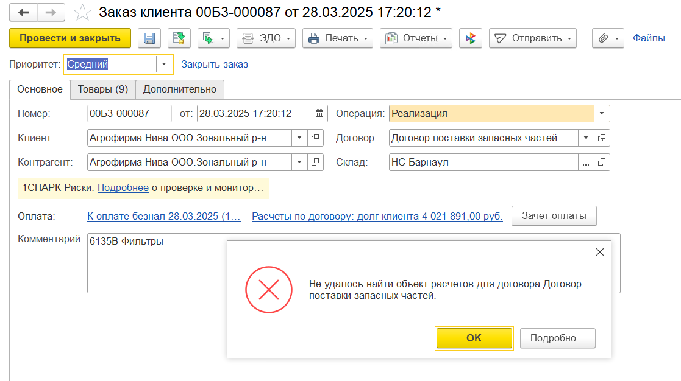

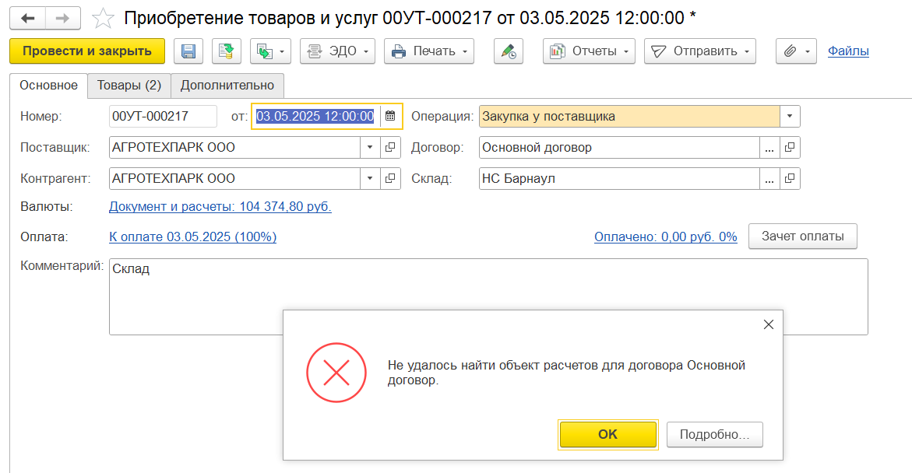

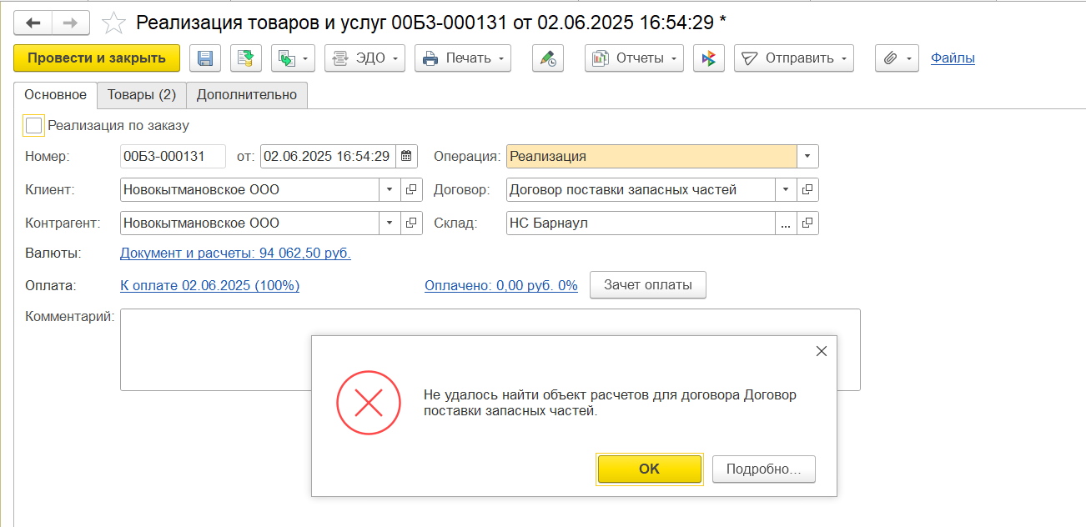

Требуется - написать внешнюю обработку, на форме которой можно будет выбрать тип обрабатываемого документа и команде “Заполнить объект расчетов” произвести заполнение реквизита “Объект расчетов”. В качестве объекта расчетов установить значение договора контрагента, указанное в реквизите “Договор контрагента” обрабатываемого документа.